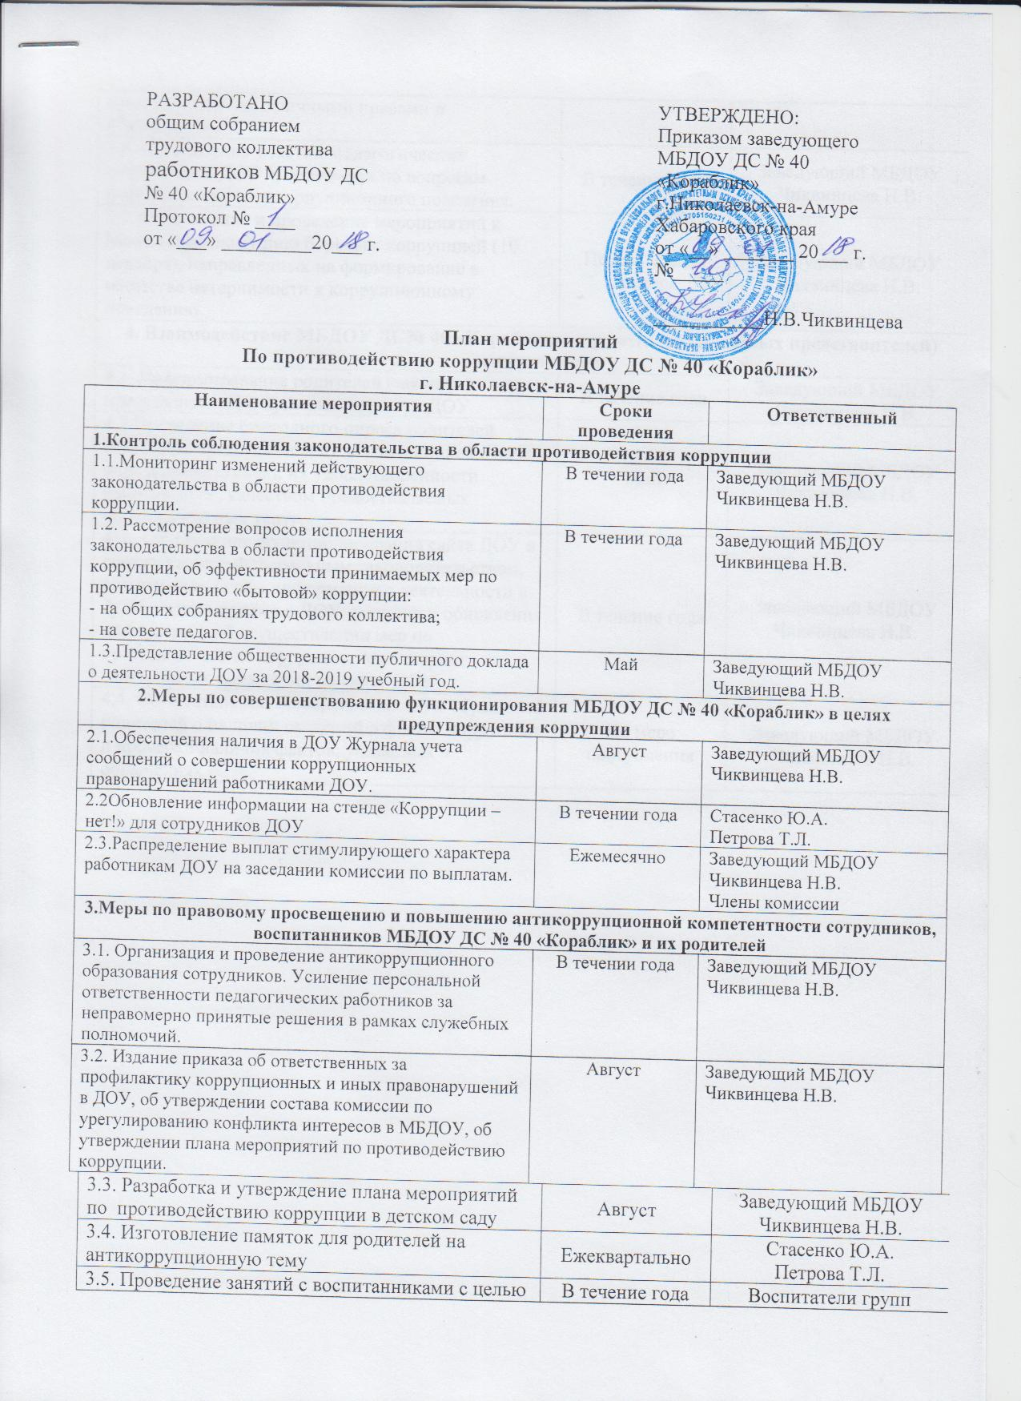

3.5. Проведение занятий с воспитанниками с целью ознакомления их с личными правами и обязанностями. | В течение года | Воспитатели групп
3.6. Организация участия педагогических сотрудников ДОУ в семинарах по вопросам формирования антикоррупционного поведения. | В течение года | Заведующий МБДОУ  Чиквинцева Н.В.
3.7. Организация и проведение мероприятий к Международному дню борьбы с коррупцией (10 декабря), направленных на формирование в обществе нетерпимости к коррупционному поведению. | Первая декада декабря | Заведующий МБДОУ  Чиквинцева Н.В.
4. Взаимодействие МБДОУ ДС№ 40 «Кораблик» и родителей (законных представителей) воспитанников
4.1. Информирование родителей (законных представителей) о правилах приема в ДОУ | В течение года | Заведующий МБДОУ  Чиквинцева Н.В.
4.2.Проведение ежегодного опроса родителей (законных представителей) воспитанников с целью определения степени их удовлетворенности работой ДОУ, качеством предоставляемых образовательных услуг. | Май | Заведующий МБДОУ  Чиквинцева Н.В.
4.3. Обеспечение функционирования сайта ДОУ в соответствии с Федеральным законодательством, размещения на нём информации о деятельности в ДОУ, правил приёма в ДОУ; наличия и обновления информации об осуществлении мер по противодействию коррупции. Мониторинг электронных обращений на сайте ДОУ | В течение года | Заведующий МБДОУ  Чиквинцева Н.В.
4.4. Осуществление экспертизы жалоб и обращений родителей о наличии сведений о фактах коррупции и проверки наличия фактов, указанных в обращениях | По мере поступления | Заведующий МБДОУ  Чиквинцева Н.В.

